Partie Orale

* Image :
  + Comprendre le contexte :
    - **Les actions 🡨 surtout ça, penser à des verbes**
    - Les personnes
    - Les objets
    - La situation générale + lieu
    - Positions des objets ou des personnes
  + Comprendre les prépositions :
    - in, on, at, to, through, across, between, by, near, far away, next to, behind, in front of, above, below, under, over, inside, outside, (a)round
    - against = contre
    - opposite (vis à vis)
    - beneath = sous
    - overhear = au dessus
    - alongside = beside = à coté de
    - beyond = au delà de
    - astride = à califourchon
  + Piège : homonymes = proche phonétiquement mais pas le même mot
  + La déconcentration :
    - Toujours anticiper
* Question/réponse :
  + Ecouter les premiers mots
  + Piège :
    - Information partiellement correcte
    - Homophone ou mots aux sonorité proche
* Conversation :
  + Bien se concentrer → s’entrainer en condition d’exam
  + Lire les questions et réfléchir au contexte
    - Consigne : lire les 3 première questions voire les réponses (40s de consigne
    - Ainsi de suite, si assez de temps lire les réponses mais surtout se focaliser sur les questions
    - → Essayer de comprendre le contexte : facilite la compréhension
    - → On sais exactement sur quoi se concentrer : même si on comprend la moitié chance ++ de comprendre la réponse dedans
  + Elimination
    - Même si on ne sais pas, pas de point négatif → répondre dans tous les cas + éliminer les réponse == chance ++ d’avoir la bonne réponse au hasard
  + Concentration :
    - Ne pas paniquer en cas d’incompréhension : sauf niveau très avancé, c’est normal de pas tout comprendre
    - Rester concentré sur ce que l’on comprend, ignorer ce que l’on ne comprend pas
  + Type de question :
    - Question sur l’ensemble : lieux, speakers, sujet de conversation
    - Questions sur les details : When ill the woman start her job ? what products are being sold ?
    - Question qui implique une déduction : Why are the speakers having this conversation ? Whan can be inferred from the conversation ? What will the woman probably do next ?
  + Piège :
    - Ordre des questions pas toujours chronologique à l’audio : rare mais peut surprendre
    - Confusion : mention de plusieurs repère spatio-temporels pour semer la confusion
      * Anticiper les questions type « détail » : faire attention au connecteurs, temps des verbes et aux termes de négation → déjoue ce type de piège très courant
      * Procéder par élimination
      * 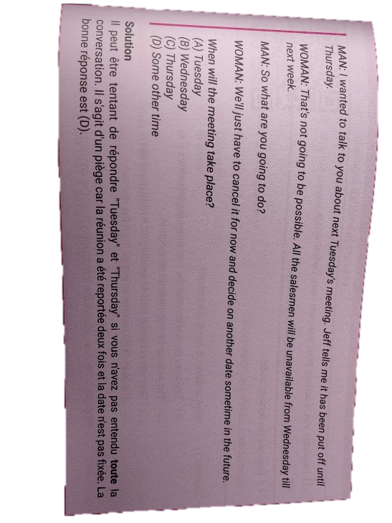
      * Exemple dans le livre page 136
    - Perte du rythme :
      * Rythme soutenu + question difficile → NE PAS BLOQUER SUR UNE QUESTION
      * Risque de louper les 3 prochaines faciles oof
      * Eliminer et choisir une réponse.
      * Frustration → NON il faut rester dans le rythme, même si on doit répondre au hasard
      * NE PAS LAISSER DE BLANC POUR REVENIR EN ARRIERE
        + Risque de confondre les conversations
        + Pas de souvenir des détails
        + Utiliser le temps libre pour lire les questions suivantes !
* Monologue :
  + Lire les question -> savoir à l’avance qu’elle information retenir
  + Normale de pas tout comprendre : rester concentrer, détendu et donc réceptif
  + Eliminer + Choisir une réponse dans tous les cas -> chance d’avoir la bonne réponse
  + Ecoute active et automatisme :
    - Contexte contexte et contexte : qu’on est eu le temps de lire les questions ou non il nous faut le contexte
    - Qui est le narrateur ? Quel est son métier ?
    - Quel est l’objectif du narrateur ?
    - Ou se déroule l’action ?
  + Pas de note taking -> être attentif aux indices spatio-temporel, aux négations, aux chiffres.
  + Piège :
    - Ordre des questions
    - Mauvaise gestion de sa concentration
      * Comme Conversation mais en plus dure car même voix, plus long, etc.
      * Garder en tête les questions !!
    - Perte du rythme
      * Ne pas rester bloquer sur une question -> éliminer et avancer
      * Même conseil que pour les conversations

Ecrit : 1h15 – 3 parties

* Phrase à compléter
  + **Recommandation : moins de 15 min sur cette partie ⬄ 30s par question**
  + Souvent pas besoin de comprendre toute la phrase, uniquement besoin de regarder creux à compléter : exemple dans le livre p 171
    - A picture containing text

      Description automatically generatedPerso je me suis attardé sur la phrase d’avant alors que la réponse est évidente
  + Attention au faux amis cognate : transparent mais pas le même temps qu’en français
    - Large en anglais veut dire grand
  + Question type « famille de mot »
    - Parfois, uniquement savoir la fonctions grammaticale du mot manquant est suffisant pour répondre
    - En reconnaissant les suffixes des mots on retrouve facilement la fonction grammaticale et hop
* Texte à compléter
  + **Recommandation : 10min ⬄1 min par question**
  + Ici le contexte est important, parfois il faut tout lire avant de voir la réponse évidente
  + Comprendre le temps des verbes :

|  |  |
| --- | --- |
| Contexte du temps | Forme du verbe |
| Jusqu’à maintenant | Have + participe passé (have done, have been, have lived, …) |
| Dans le passé | Prétérit (did, was/were, lived) |
| Avant le passé | Had + participle passé (had done, had been, had lived, …) |

* + Bien comprendre le contexte avant de répondre pour éviter les fautes bêtes
* Compréhension de texte :
  + **Prévoir 50min**
  + Lire les questions avant le texte
  + Deux méthodes :
    - Skimming : lecture en diagonale, rapide de tout le texte pour une compréhension globale
    - Scanning : chercher des informations précise à l’intérieur du texte
  + -> on utilise les deux méthodes en fonction des questions (on le fait déjà instinctivement)
  + Parfois il y a des question négative avec 3 réponses vrais, 1 fausse. Prévoir un peu plus de temps car plus difficiles
  + Prévoir du temps !!

Gramaire :

* Les temps :
  + Présent perfect == jusqu’à maintenant = depuis un certain temps
  + VS passé = passé
  + Be + ing = en train de
  + Exo :
    - Have drunk
    - Had eaten
    - Have gone -> went
    - Is playing
    - Had eaten
    - Am wrinting -> have been writing
    - Have sent
    - Had drunk -> Had been drinking
    - I have
    - They have -> are having
    - Lived
    - Did -> made
    - Did -> has made